تُعَدّ الطاقة المتجددة في الأردن بمثابة طوق النجاة للدولة المستوردة لغالبية احتياجاتها من الطاقة، وسط اشتعال أزمة الطاقة نتيجة تداعيات فيروس كورونا و[الصراع الروسي](https://attaqa.net/category/russia-and-ukraine/) الأوكراني، وتسببهما في ارتفاع الأسعار بصورة كبيرة.

وفي العموم، أصبحت هناك ضرورة ملحة نحو اعتماد الدول -خصوصًا المستوردة للطاقة- على مزيج مستدام يتضمن الطاقة المتجددة لحماية هذه البلدان من تقلبات السوق.

ويأتي [الأردن](https://attaqa.net/2022/08/18/%d8%a7%d9%84%d9%85%d8%b9%d8%a7%d8%af%d9%86-%d9%81%d9%8a-%d8%a7%d9%84%d8%a3%d8%b1%d8%af%d9%86-%d8%ab%d8%b1%d9%88%d8%a9-%d8%b6%d8%ae%d9%85%d8%a9-%d9%88%d8%a7%d8%ad%d8%aa%d9%8a%d8%a7%d8%b7%d9%8a%d8%a7/) من بين الدول التي تعتمد على الاستيراد بصورة كبيرة في توفير احتياجاتها من الطاقة، وهو ما يعرّض البلاد إلى خطورة تقلبات الأسواق عالميًا ونقص الإمدادات.

وهنا تبرز مدى أهمية سعي المملكة الهاشمية نحو تحقيق مزيج مستدام للطاقة والاستفادة من المصادر المتجددة التي تتمتع بها البلاد.

ويستهدف الأردن رفع حصة الطاقة المتجددة في قدرة توليد الكهرباء إلى 50% بحلول نهاية العقد الحالي (2030)، بحسب تصريحات سابقة لوزير الطاقة والثروة المعدنية، صالح الخرابشة، نشرتها وزارة الطاقة والثروة المعدنية في البلاد.

## الأردن الثالث عربيًا

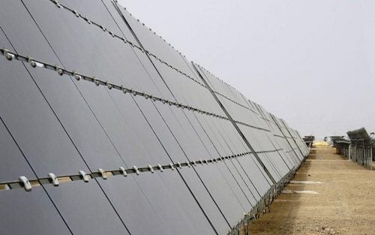محطة شمس معان- أرشيفية

نجحت المملكة في رفع حصة الطاقة المتجددة في الأردن بقدرة توليد الكهرباء داخل البلاد إلى 29% بنهاية شهر يوليو/تموز (2022)، مقابل 26% خلال العام الماضي (2021)، وذلك مقارنة بنسبة بلغت 0.7% فقط خلال عام 2014.

وزاد اهتمام الأردن بمشروعات [الطاقة المتجددة](https://attaqa.net/2022/08/15/%d8%a5%d9%86%d8%aa%d8%a7%d8%ac-%d8%a7%d9%84%d8%b7%d8%a7%d9%82%d8%a9-%d8%a7%d9%84%d9%85%d8%aa%d8%ac%d8%af%d8%af%d8%a9-%d9%81%d9%8a-%d8%a7%d9%84%d8%a3%d8%b1%d8%af%d9%86-%d9%8a%d8%b3%d8%ac%d9%84-%d8%b7/) خلال السنوات الأخيرة، ليحتل -بحسب وزارة الطاقة الأردنية- المركز الأول عربيًا من حيث القدرة المركبة لمصادر الطاقة المتجددة دون احتساب الطاقة الكهرومائية، ولكنه جاء في المركز الثالث بعد [مصر](https://attaqa.net/2022/06/15/%D8%A7%D9%84%D9%88%D9%82%D9%88%D8%AF-%D8%A7%D9%84%D8%A3%D8%AD%D9%81%D9%88%D8%B1%D9%8A-%D9%81%D9%8A-%D9%85%D8%B5%D8%B1-%D9%85%D8%A7%D8%B0%D8%A7-%D8%AA%D8%B9%D8%B1%D9%81-%D8%B9%D9%86-%D8%A5%D8%AD/) والمغرب في كمية الطاقة المنتجة.

وتوضح البيانات الحكومية، أن القدرة الكلية المركبة لمشروعات الطاقة المتجددة في الأردن وصلت بنهاية العام الماضي إلى 5.5 تيراواط في الساعة.

وتتوزع تلك القدرة المركبة بواقع 1498 ميغاواط من المشروعات التجارية ضمن اتفاقيات شراء الطاقة بنسبة 59% من إجمالي القدرة المركبة، و1027 ميغاواط من مشروعات أنظمة الطاقة المتجددة المملوكة من قبل المشتركين، التي تمثّل 41% من الإجمالي.

## إمكانات تؤهل للاعتماد على الذات

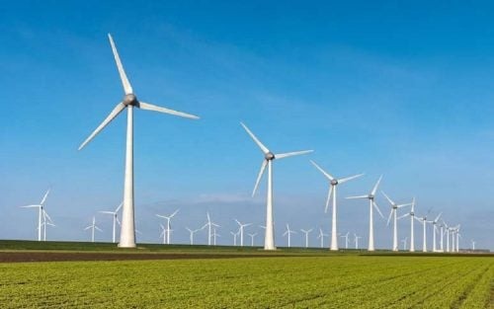محطة طاقة رياح- أرشيفية

رغم فقر الأردن فيما يتعلق بإنتاج الوقود الأحفوري، تمتلك البلاد قدرات طبيعية تؤهلها لإنتاج الطاقة النظيفة وتدفعها إلى الاعتماد على الذات في توليد الكهرباء، مع الإسهام في تقليل انبعاثات الكربون لمواجهة التغيرات المناخية.

وتأتي [الطاقة الشمسية](https://attaqa.net/2022/08/27/%d8%a3%d9%81%d8%b6%d9%84-%d8%a3%d9%86%d9%88%d8%a7%d8%b9-%d8%a8%d8%b7%d8%a7%d8%b1%d9%8a%d8%a7%d8%aa-%d8%a7%d9%84%d8%b7%d8%a7%d9%82%d8%a9-%d8%a7%d9%84%d8%b4%d9%85%d8%b3%d9%8a%d8%a9-%d9%88%d8%a3%d8%b3/) وطاقة الرياح بصفتهما أبرز مصادر الطاقة المتجددة التي يتميز بها الأردن وبحاجة إلى التوسع في استغلالها، إذ تقع البلاد في الحزام الشمسي المباشر.

وبحسب بيانات هيئة تنظيم قطاع الطاقة والمعادن الأردنية -التي اطلعت عليها وحدة أبحاث الطاقة- تصل عدد الأيام التي تشرق فيها الشمس بالأردن إلى 316 يومًا في السنة وبمعدل 8 ساعات يوميًا.

وتتعرض كذلك العديد من المناطق في البلاد إلى سرعة رياح تتراوح بين 7 و8.5 مترًا لكل ثانية.

ويقع أول مشروع للطاقة المتجددة في الأردن، جنوب شرق البحر الميت، وهو مزرعة رياح "الطفيلة" بطاقة توليد تصل إلى 117 ميغاواط، وبتكلفة بلغت 287 مليون دولار.

ويمكن لمحطة طاقة الرياح بمحافظة الطفيلة الأردنية تزويد نحو 80 ألف منزل بالكهرباء، مع تميزها بتوربينات تنتج كهرباء بأسعار أقل 25% مقارنة بأسعار الطاقة الحراية، وهو ما يوفر على الأردن نحو 50 مليون دولار سنويًا من تكلفة إنتاج الكهرباء.

وتضم مزرعة الرياح -الممولة من القطاع الخاص- بالطفيلة في الأردن نحو 38 توربينًا بارتفاع يصل إلى 100 متر لكل برج.

وجدير بالذكر، أن كلًا من مؤسسة التمويل الدولية وبنك الاستثمار الأوروبي وصندوق أوبك للتنمية الدولية، ووكالة تسليف الصادرات الدنماركية، والبنك العربي الأوروبي، والمؤسسة الهولندية للتمويل والتنمية شاركت في تمويل محطة طاقة الرياح في الطفيلة.

ومن أبرز مشروعات الطاقة المتجددة في الأردن كذلك محطة "شمس معان" للطاقة الشمسية بقدرة توليد كهرباء تصل إلى 52.5 ميغاواط، بتكلفة استثمارية بلغت 170 مليون دولار.

وتستطيع المحطة التي تمثّل 1% من إنتاج الأردن الحالي للطاقة الكهربائية منع انبعاث 90 ألف طن من غاز ثاني أكسيد الكربون سنويًا، وفق ما نقلته وحدة أبحاث الطاقة عن بيانات شركة "شمس معان".

ولا تقتصر مشروعات الطاقة المتجددة في الأردن على الهيئات الحكومية أو الشركات الخاصة، وإنما هناك العديد من المشتركين سواء من المنازل أو المدارس أو السفارات أو دور العبادة، إذ اتجهوا إلى تركيب الطاقة المتجددة، نظرًا إلى ارتفاع تكلفة فواتير الكهرباء بالبلاد.

ومن بين أسباب ارتفاع فواتير الكهرباء في الأردن اعتماد البلاد على الوقود الأحفوري المستورد اللازم لتشغيل المحطات، إذ تبلغ حصة الغاز الطبيعي في توليد الكهرباء 73%، والذي يشهد ارتفاعًا كبيرًا في سعره بالأسواق الدولية.

كما شهد عام 2017 تدشين ملك الأردن، عبدالله الثاني، في مدينة معان مجموعة مشروعات للطاقة الشمسية باستخدام تكنولوجيا الألواح الفولتوضوئية.

وتشمل هذه المشروعات 12 مشروعًا بطاقة توليد 200 ميغاواط من الكهرباء، وبحجم استثمارات يتجاوز 400 مليون دينار أردني (564.18 مليون دولار).

وتتضمن كذلك إنشاء 10 مشروعات للطاقة الشمسية بقدرة 170 ميغاواط في منطقة معان، وإنشاء محطة طاقة شمسية بقدرة 10 ميغاواط في منطقة العقبة الاقتصادية، ومحطة في منطقة حوشا- المفرق بقدرة توليد 20 ميغاواط.

## الطاقة الشمسية في الأردن

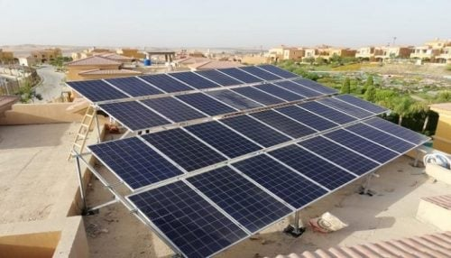خلايا شمسية فوق أحد أسطح المنازل- أرشيفية

يسعى الأردن إلى نشر أنظمة الخلايا الشمسية في القطاع المنزلي، في إطار خطط خفض تكلفة فاتورة الكهرباء مع تحقيق هدف مزيج طاقة مستدام، وذلك عبر توفير تمويلات ميسرة للأفراد.

وبرز ذلك في إطلاق صندوق الطاقة المتجددة وترشيد الطاقة في الأردن، برنامج وطني لدعم القطاع المنزلي بأنظمة الخلايا الشمسية عبر دعم مباشر من الحكومة وتسهيلات تمويلية ميسرة للأفراد.

وشهد شهر مايو/أيار من العام الجاري (2022)، إطلاق الصندوق المرحلة الثانية من البرنامج الوطني لدعم القطاع المنزلي بأنظمة الخلايا الشمسية والسخان الشمسي.

وتضمن توقيع الصندوق اتفاقية مع ممثلي البنك الإسلامي، وبنك القاهرة عمان، وبنك صفوة، وبنك كابيتال، لتوفير برامج تقسيط ميسرة تساعد الأفراد على تركيب أنظمة الخلايا والسخانات الشمسية للمنازل.

وجاء ذلك مع تحمل الحكومة 30% من تكلفة الخلايا والسخانات الشمسية للمنازل عبر دعم مباشر، والنسبة الباقية على صورة تسهيلات تمويلية من خلال البنوك والجمعيات المحلية.

وتؤكد وزارة الطاقة الأردنية، أن مشروع دعم تركيب أنظمة الخلايا الشمسية للمنازل يعمل على زيادة أعمال الشركات العاملة في مجال الطاقة المتجددة، ما يؤدي إلى خلق فرص عمل.

ومن المتوقع أن يوقع صندوق الطاقة المتجددة الذي بدأ عمله منذ عام 2014 اتفاقيات مماثلة مع 25 جمعية محلية في مختلف المحافظات الأردنية لتسهيل الوصول إلى المواطنين في أماكن سكنهم.

ونجحت الحكومة الأردنية خلال المرحلة الأولى للبرنامج في تركيب أنظمة خلايا شمسية وأنظمة السخان الشمسي لـ4 آلاف و500 منزل بحجم تمويل وصل إلى 15 مليون دينار (21.156 مليون دولار)، وفقًا لتصريحات سابقة لمدير صندوق الطاقة المتجددة رسمي حمزة.

## خلاف بسبب رسوم الطاقة المتجددة

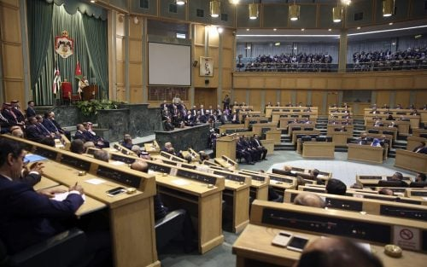البرلمان الأردني - أرشيفية

اتجهت الحكومة الأردنية في أبريل/نيسان (2022)، إلى تطبيق نظام جديد لتعرفة أسعار الكهرباء، تضمن رسومًا على الطاقة المتجددة، اعتبرها البعض تهديدًا أمام نشر الطاقة المتجددة ورفع حصتها في توليد [الكهرباء](https://attaqa.net/2022/08/26/%d8%b4%d8%b1%d9%83%d8%a9-%d8%a7%d9%84%d9%83%d9%87%d8%b1%d8%a8%d8%a7%d8%a1-%d8%a7%d9%84%d8%a3%d8%b1%d8%af%d9%86%d9%8a%d8%a9-%d8%aa%d8%b1%d9%81%d8%b9-%d8%a7%d9%84%d8%b7%d9%88%d8%a7%d8%b1%d8%a6-%d9%84/).

وفي مارس/آذار 2022، اندلع خلاف بين البرلمان الأردني والحكومة؛ بسبب قرار الأخيرة بفرض رسوم على الطاقة المتجددة في البلاد.

واعتبر البعض هذه الخطوة بأنها ستقضي على آمال المواطنين بمساعدة الطاقة المتجددة في خفض فاتورة الكهرباء، ما يمثّل تهديدًا لمستهدف الحكومة برفع حصة الكهرباء النظيفة بحلول منتصف القرن الحالي (2050) عند 50%.

ودعت لجنة الطاقة والثروة المعدنية النيابية -حينذاك- الحكومة إلى التراجع عن قرارها المتعلق بفرض رسوم تسعيرية على الطاقة النظيفة، خاصة ممن سبق لهم تركيب نظام طاقة متجددة.

ورأت اللجنة أن القرار الحكومي يعدّ بمثابة إجحاف تجاه حق شريحة واسعة من المواطنين، وفقًا لما نقلته وكالة الأنباء الأردنية.

وعلى الجاتب الآخر، رد وزير الطاقة والثروة المعدنية الأردني، صلاح الخرابشة، بأن الوضع المالي لا يسمح باستمرار دعم غير الأردنيين بملف الطاقة، قائلًا: "فرض رسوم على مستخدمي الطاقة المتجددة جزء من إعادة هيكلة الطاقة المعمول بها، وإزالة التشوهات وتقليص عدد الشرائح".

وبدأ الأردن في أبريل/نيسان (2022) بتطبيق نظام جديد لتعرفة أسعار الكهرباء يهدف إلى تنظيم التعرفة الكهربائية وإزالة التشوهات السعرية الموجودة في التعرفة الحالية، من خلال توجيه دعم الكهرباء إلى المستحقين.

وأكدت الحكومة أن النظام الجديد يأتي تنفيذًا لمطالب القطاعات الاقتصادية بخفض تكلفة أسعار الكهرباء.

وتؤكد الحكومة الأردنية أن فاتورة الكهرباء للقطاع المنزلي لن تتأثر سلبًا بارتفاع أسعار الكهرباء لنحو 93% من المشتركين أو لمن يستهلكون أقل من 600 كيلوواط/ساعة شهريًا حال التسجيل للحصول على الدعم، وإنما ستنخفض مع تطبيق نظام دعم الكهرباء الجديد.

وفي إطار تشجيع الشركات والمصانع على زيادة قدرة الطاقة النظيفة وجذب المزيد من الاستثمارات للبلاد، اعتمدت وزارة الطاقة الأردنية في يوليو/تموز (2022) الأسس الرئيسة لتنفيذ مشروعات طاقة متجددة تفوق قدرتها 1 ميغاواط.

وتشترط هذه الأسس أن يكون الاستثمار صناعيًا جديدًا، أو القيام بتوسعة لاستثمارات صناعية قائمة، على أن تكون العمالة محلية بنسبة لا تقل عن 70%، مع الالتزام بتعليمات صافي القياس أو النقل.

https://attaqa.net/2022/09/04/%D8%A7%D9%84%D8%B7%D8%A7%D9%82%D8%A9-%D8%A7%D9%84%D9%85%D8%AA%D8%AC%D8%AF%D8%AF%D8%A9-%D9%81%D9%8A-%D8%A7%D9%84%D8%A3%D8%B1%D8%AF%D9%86-%D8%AE%D8%B7%D9%88%D8%A9-%D9%85%D9%87%D9%85%D8%A9-%D9%84%D9%84/